BENCHMARK PROJECT REPORT

MỤC LỤC
I. Làm sạch dữ liệu: 1
II. Tính toán và xử lý dữ liệu: 2
1. Tính toán các chỉ số tài chính: 2
a. EBITDA: 2
b. DEBT: 3
c. FFO: 3
2. Exploratory data analysis (EDA): 4
3. Bước xử lý cuối cùng: 6
III. Chạy và phân tích kết quả mô hình: 6
1. Lần chạy K-means đầu tiên: 6
2. Lần chạy K-means thứ hai: 8
3. Lần chạy K-means thứ ba: 9
4. Lần chạy K-means thứ tư: 11
4. Tổng hợp kết quả của 3 lần chạy K-means đầu tiên: 12
5. Xác định các khoảng benchmark dựa trên kết quả cuối cùng của mô hình K-means: 13
IV. Bonus Chapter - Đối chiếu với kết quả mô hình GMM: 15
V. Appendix: Phụ lục code để tạo ra kết quả của từng bước trong báo cáo: 17

I. Làm sạch dữ liệu:
Ở bước đầu tiên, bộ dữ liệu NHOM_1_YEARLY.xlsx được load vào Rstudio để chuẩn bị cho việc làm sạch, xử lý và chạy mô hình trên dữ liệu. Ngôn ngữ được sử dụng cho toàn bộ quá trình làm việc sẽ là R – vốn được tối ưu hóa để để áp dụng các thuật toán liên quan đến xác suất thống kê.
Trong giai đoạn này, công việc chính sẽ bao gồm việc chỉnh sửa lại định dạng của bộ dữ liệu đã được load vào, bao gồm hồi phục lại tên gọi của các cột dữ liệu, loại bỏ 1 số dòng trắng không cần thiết do lỗi trong quá trình load data.
Tiếp theo, do bộ dữ liệu gồm 373 chỉ số tài chính khác nhau, mỗi chỉ số tương ứng với 1 cột dữ liệu được đặt tên bằng tiếng Việt (ví dụ: 4.Giá vốn hàng bán, 5.Tiền chi nộp thuế thu nhập doanh nghiệp, …) nên sẽ ảnh hưởng đến việc tương tác với các chỉ số hay biến này trong quá trình xử lý, đặc biệt là các biến có tên gọi rất dài dòng và khó nhớ. Chính vì vậy, giải pháp được đưa ra là chuyển đổi tên của toàn bộ 373 biến chỉ số tài chính sang 1 định dạng khác đơn giản và gọn gàng hơn: biến đầu tiên sẽ được đổi thành f1, biến thứ hai được đổi thành f2, và cứ như vậy cho đến biến cuối cùng sẽ đổi thành f373. Để tra cứu tên mới của các tên biến gốc (hoặc ngược lại), chúng ta có thể click vào và xem ở bảng mapping.name:
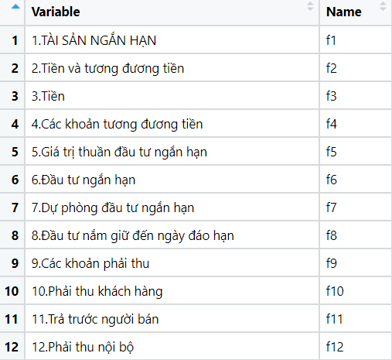
Cuối cùng, một số bước “làm sạch” sẽ được tiến hành để hoàn thiện bộ dữ liệu, sẵn sàng cho các bước tiếp theo: chuyển đổi toàn bộ số liệu từ định dạng character sang number (phục vụ cho việc tính toán và chạy mô hình), sau đó làm tròn đến hai chữ số thập phân. Bộ dữ liệu sau khi được làm sạch ở bước này được đặt tên là fin_data, và có định dạng như bên dưới:
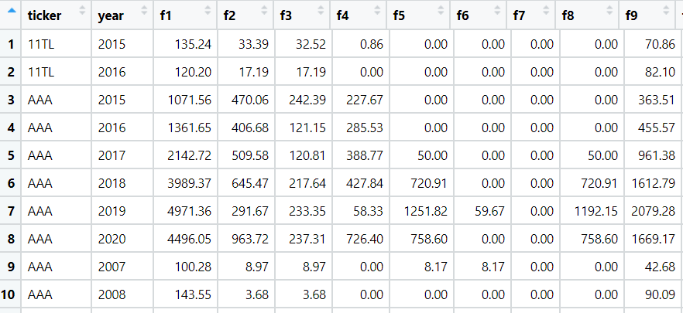

II. Tính toán và xử lý dữ liệu:
Đầu tiên, các chỉ số tài chính được lựa chọn cho việc xây dựng benchmark sẽ được tính toán và lưu ở các cột mới trong bảng dữ liệu dựa trên công thức có sẵn, bao gồm EBITDA, DEBT và FFO. Các công thức cụ thể để tính ra những chỉ số này sẽ được tái hiện lại dưới đây ở 2 định dạng: công thức gốc và công thức thực tế được áp dụng để tính toán, dựa trên các tên gọi mới của các biến.

1. Tính toán các chỉ số tài chính:

a. EBITDA:
EBITDA = Doanh số thuần – Gía vốn hàng bán – Chi phí hàng bán – Chi phí quản lý doanh nghiệp + Khấu hao TSCĐ
EBITDA = f125 + f126 + f132 + f133 + f176
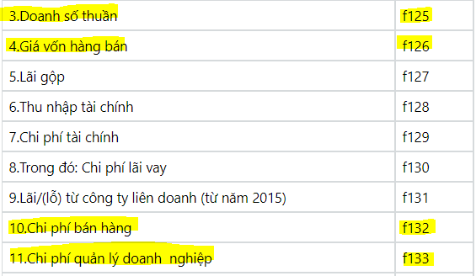

b. DEBT:
DEBT = Vay ngắn hạn + Vay ngắn hạn + Trái phiếu chuyển đổi + Cổ phiếu ưu đãi
DEBT = f78 + f91 + f92 + f93
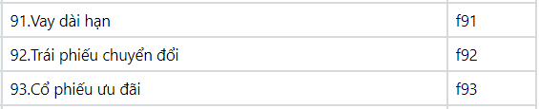

c. FFO:
FFO = Lợi nhuận từ HĐKD trước thay đổi vốn lưu động + Chi phí lãi vay đã trả + Thuế thu nhập doanh nghiệp đã trả
FFO = f185 + f191 + f192
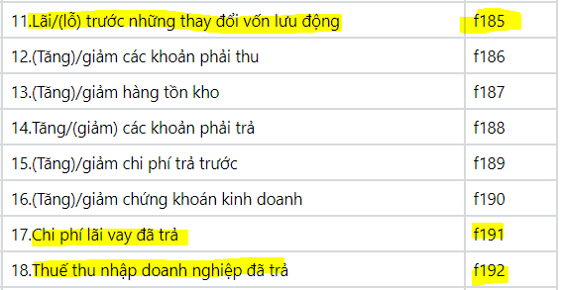
Kế tiếp, chúng ta sẽ tính toán 2 chỉ số cần thiết cho việc chạy mô hình để tính toán ra các khoảng benchmark, đó là EBITDA/DEBT và FFO/DEBT bằng cách sử dụng 3 chỉ số tài chính đã được xác định ở phía trên. Kết quả là cuối cùng là 5 chỉ số tài chính mới được thêm vào 5 cột mới tương ứng trong bảng dữ liệu fin_data:
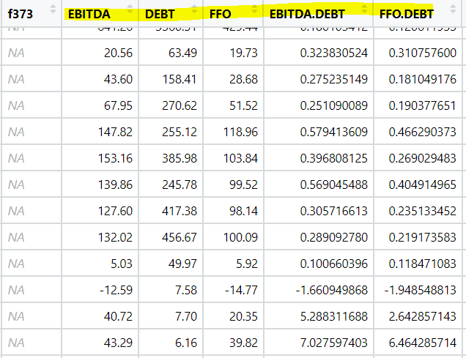
Ở đây, cần lưu ý rằng đối với 2 chỉ số tài chính EBITDA.DEBT và FFO.DEBT, có 1 số trường hợp sẽ ra giá trị inf do mẫu số DEBT có giá trị bằng 0. Đồng thời, một số khác sẽ nhận giá trị NA do không có giá trị (hoặc nhận giá trị NA) ở ít nhất 1 trong 3 chỉ số EBITDA, DEBT và FFO. Các giá trị này sẽ được loại bỏ ra khỏi bảng dữ liệu vì chúng không thể được sử dụng cho việc tính toán benchmark.

2. Exploratory data analysis (EDA):
Trước khi bắt tay vào việc tiếp tục xử lý dữ liệu và chuẩn bị cho việc chạy mô hình, chúng ta có thể tạo ra 1 số hình vẽ để có cái nhìn trực quan hơn về bộ dữ liệu mà mình đang có, sau khi đã trải qua các bước nêu ở trên. Dưới đây là biểu đồ biểu thị sự phân bổ về số lượng dữ liệu (của từng công ty) trong từng năm, từ 2000 đến 2020:
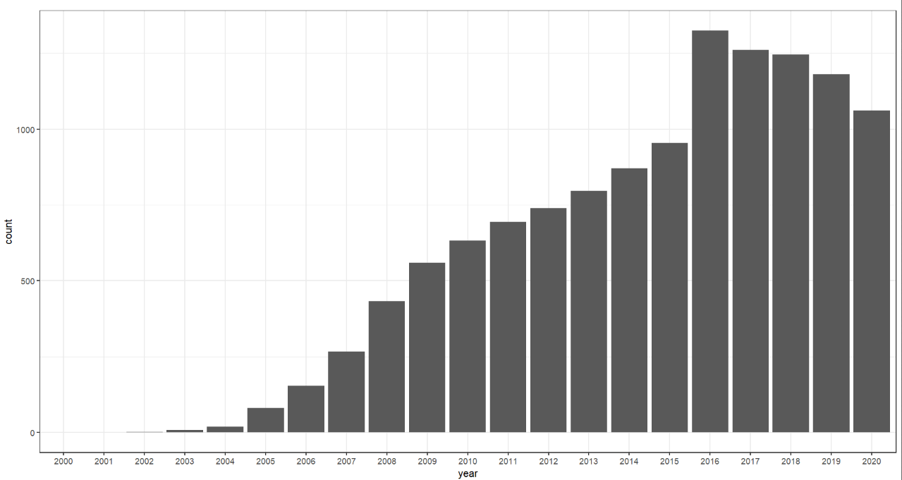
Biểu đồ ở trên được tạo ra từ bảng year.count – được trích lại ở ngay phía dưới đây:
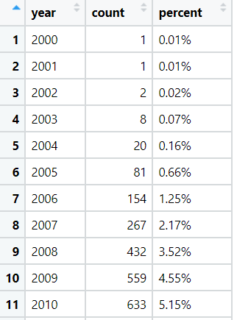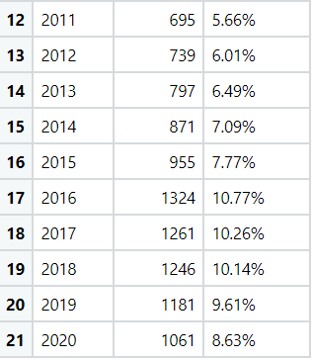
Dễ dàng thấy rằng lượng dữ liệu tăng dần và đạt đỉnh vào năm 2016, sau đó có dấu hiệu giảm dần cho tới thời điểm năm mới nhất trong bộ dữ liệu là 2020.
Tiếp theo, chúng ta sẽ biểu hiện tất cả điểm dữ liệu hiện có lên trên 1 biểu đồ tổng quan, sử dụng 2 chỉ số EBITDA/DEBT (trục tung) và FFO.DEBT (trục hoành):
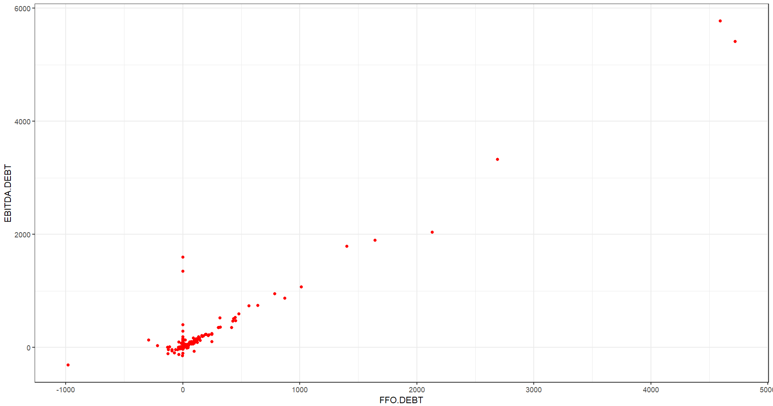
Có thể thấy rằng càng gần điểm (0; 0), số lượng các điểm dữ liệu càng trở nên dày đặc. Ngược lại, càng ra xa điểm (0; 0), các điểm dữ liệu lại trở nên ngày một thưa thớt. Ngoài ra, có sự tương quan rất lớn giữa 2 chỉ số tài chính, được biểu hiện qua các điểm dữ liệu gần như tạo thành 1 đường thẳng trong biểu đồ. Điều này được khẳng định bằng hệ số tương quan 0.96 – gần bằng 1 được tính toán bởi hàm cor() trong R:

3. Bước xử lý cuối cùng:
Bảng dữ liệu được sử dụng để xây dựng mô hình tính toán ra các khoảng benchmark có dạng panel data – có nghĩa là mỗi công ty có thể có dữ liệu tài chính trong nhiều hơn 1 năm. Tuy nhiên, tập hợp các năm có dữ liệu của từng công ty trong nhiều trường hợp không trùng khớp với nhau. Hay nói cách khác, bảng dữ liệu của chúng ta là unbalanced panel data. Một ví dụ cho hiện tượng này sẽ được thể hiện ở ngay dưới đây:
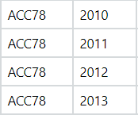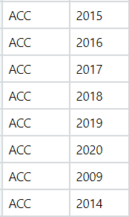
Có thể thấy rằng, công ty với mã chứng khoán ACC78 có dữ liệu ở 4 năm liên tiếp từ 2010 đến 2013, còn đối với công ty ACC thì dữ liệu có ở năm 2009 và 7 năm liên tiếp từ 2014 đến 2020.
Tại thời điểm này, quyết định chỉ lấy số trung bình của 2 chỉ số tài chính EBITDA/DEBT và FFO/DEBT trong 5 năm gần nhất từ 2015 đến 2019 (không tính năm bùng phát Covid là 2020) để phục vụ cho tính toán đã được đồng ý và thống nhất. Việc làm này có 2 mục đích: chuẩn hóa dữ liệu của toàn bộ các công ty vào 1 mốc đồng nhất – đó là điểm trung bình của 5 năm từ 2015 đến 2019. Ngoài ra, con số 5 năm giúp dữ liệu của các công ty thể hiện trọn vẹn vòng quay chu kỳ của nền kinh tế, làm tăng tính chính xác của kết quả được tính toán bởi các mô hình.

III. Chạy và phân tích kết quả mô hình:
Phương pháp được chọn cho việc chạy mô hình phân tách cụm đối với bộ dữ liệu cuối cùng (đã được làm sạch và tính trung bình của 5 năm cuối cùng) là K-means. Ở phần cuối chương này, kết quả của mô hình Gaussian Mixture Model (GMM) cũng sẽ được đề cập ngắn gọn nhằm mục đích so sánh và đối chiếu với kết quả của mô hình K-means.

1. Lần chạy K-means đầu tiên:
Đối với phương pháp phân tách cụm bằng K-means, trước hết chúng ta cần xác định là có bao nhiêu cụm hoặc cluster để phân bổ các điểm dữ liệu vào từng cụm. Thay vì lựa chọn số lượng cụm một cách định tính, chúng ta sẽ sử dụng phương pháp Elbow. Ý nghĩa của phương pháp này là so sánh total within-cluster sum of squares (wss) – bình phương tổng khoảng cách từ các điểm dữ liệu trong từng cụm đến hạt nhân của nó – trong nhiều trường hợp với số lượng cụm khác nhau. Trên lý thuyết, con số này sẽ ngày càng giảm dần khi số lượng cụm được tăng lên. Tuy nhiên, đến một thời điểm nào đó, giá trị được giảm xuống sẽ không còn đáng kể - và chúng ta sẽ lựa chọn số cụm tương ứng với thời điểm này làm giá trị tối ưu cho việc chạy mô hình. Hàm fviz_nbclust trong package factoextra của R sẽ hỗ trợ chúng ta thực hiện điều này bằng cách tính toán ra giá trị wss của các trường hợp với số lượng cụm khác nhau, rồi biểu hiện chúng lên cùng 1 biểu đồ: (1)
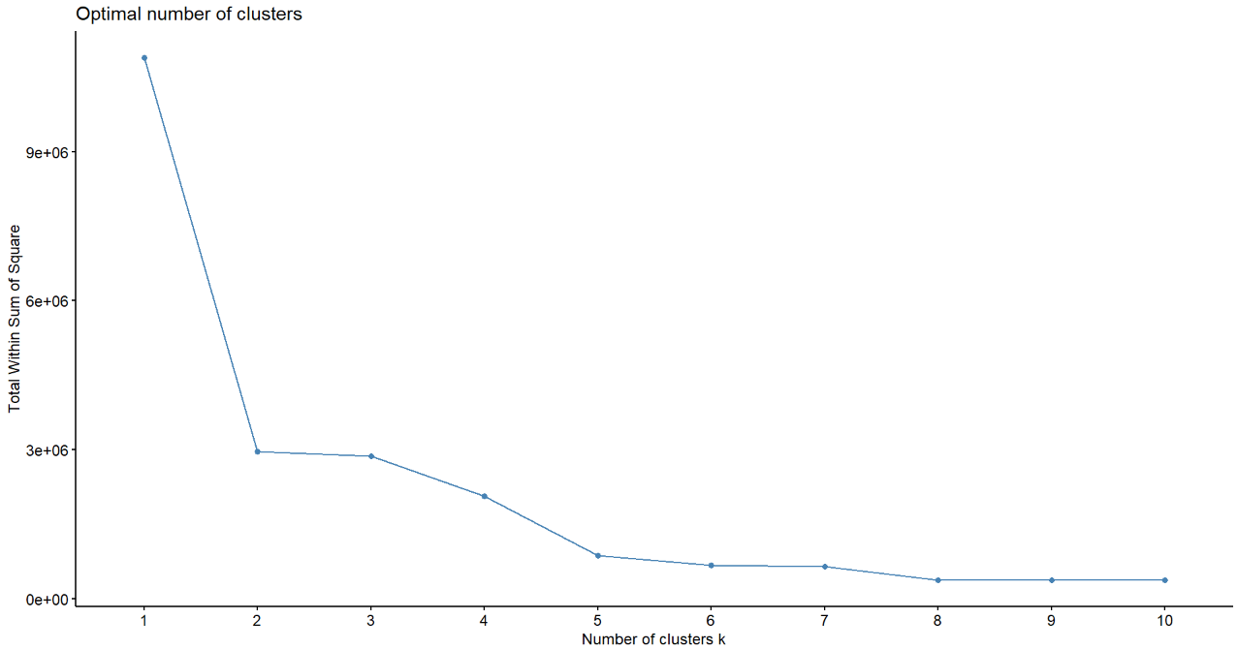
Có thể thấy rằng, tại thời điểm số lượng cụm bằng 8 thì giá trị wss hầu như không còn giảm xuống đáng kể nữa. Đây chính là vị trí cùi chỏ - Elbow trong biểu đồ trên, và chúng ta sẽ lựa chọn 8 là số lượng cụm/cluster cho lần chạy K-means đầu tiên. Kết quả của lần chạy mô hình này được biểu thị ở biểu đồ và bảng tổng hợp ngay dưới đây: (2)
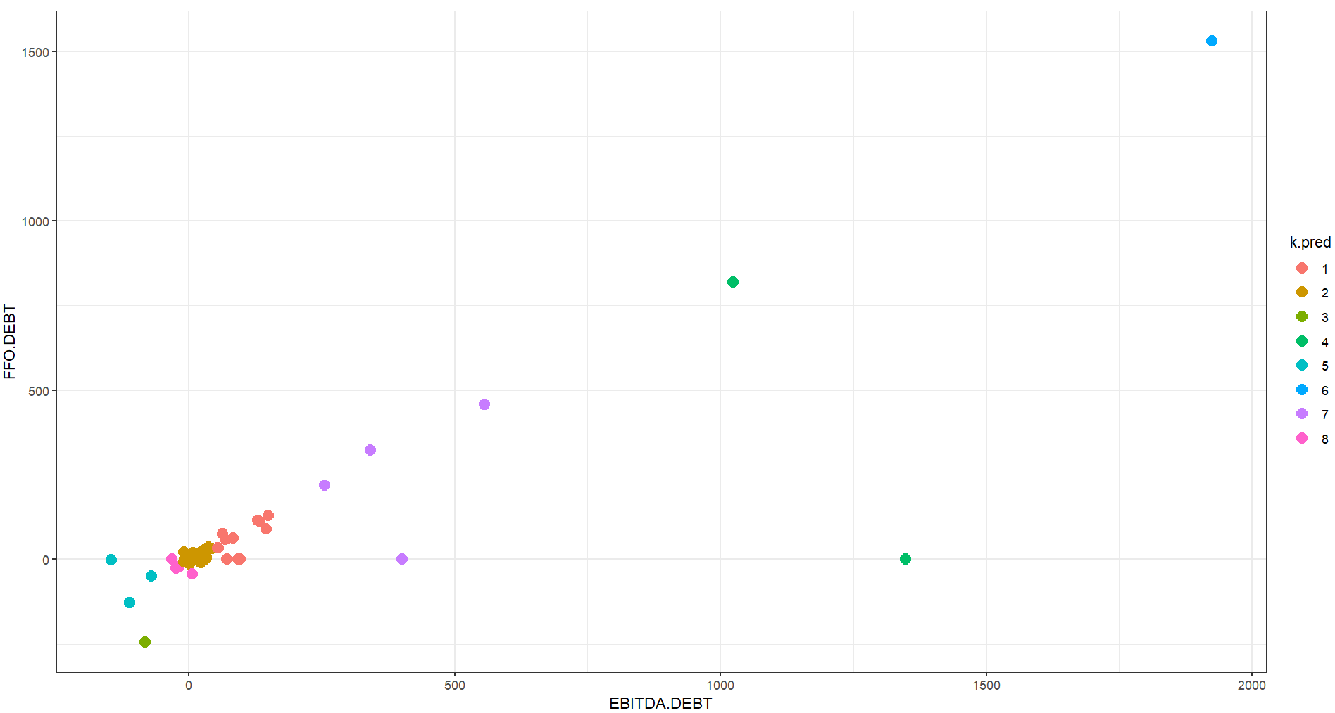
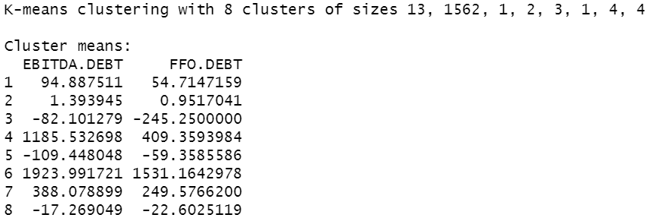
Gần như toàn bộ các điểm dữ liệu được phân vào cụm 2. Đây là điều dễ hiểu bởi tập dữ liệu tồn tại một số lượng các điểm outlier với giá trị cách rất xa so với hầu hết các điểm còn lại. Chính vì vậy, tại bước này, chúng ta sẽ sử dụng mô hình K-means nhằm phát hiện ra các điểm outlier – bằng cách phát hiện các cụm với số lượng điểm được phân bổ rất ít và có vị trí đứng xa cụm trung tâm trên biểu đồ. Ở trường hợp này, ngoại trừ cụm trung tâm số 2 với 1562 điểm dữ liệu, toàn bộ các điểm nằm trong các cụm còn lại sẽ được xác định là outlier. Đối với các điểm dữ liệu thuộc cụm số 3, 5 và 8, chúng sẽ được gộp vào cụm bên trái ngoài cùng ở kết quả phân cụm cuối cùng. Tương tự, các điểm dữ liệu thuộc cụm số 1,4, 6 và 7 sẽ được gộp vào cụm bên phải ngoài cùng ở kết quả phân cụm cuối cùng. Chúng ta sẽ tiếp tục việc phân cụm bằng K-means bằng cách lập lại các bước trên cho cụm trung tâm số 2 để xác định các cluster cho phần lớn điểm dữ liệu hiện có trong tập dữ liệu.

2. Lần chạy K-means thứ hai:
Tương tự như ở bước một, chúng ta sẽ xác định số lượng cụm tối ưu bằng cách nhìn vào biểu đồ thể hiện giá trị wss với số lượng cụm tăng dần: (3)
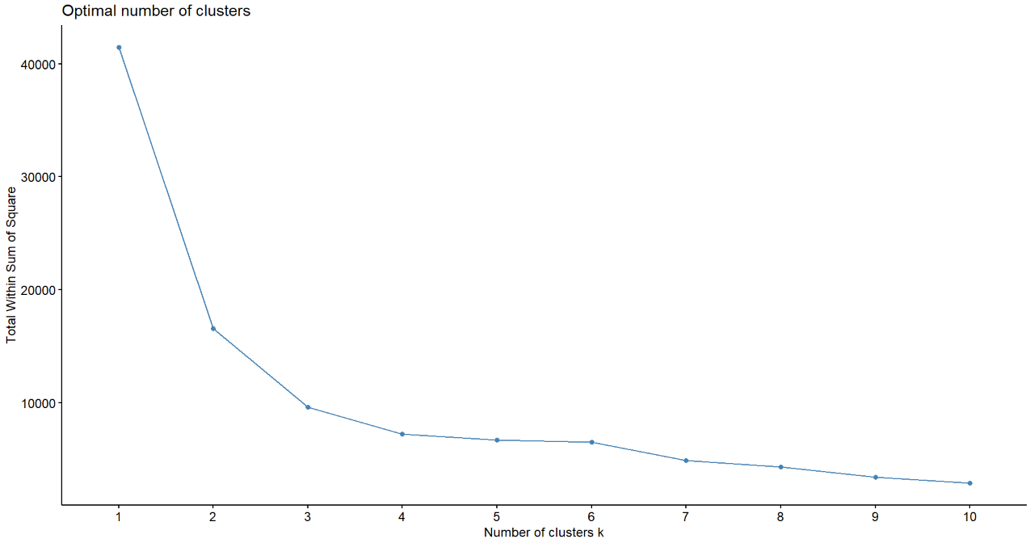

Trong trường hợp này, không có 1 điểm Elbow – cùi chỏ rõ ràng nào và nó có thể là bất cứ giá trị nào từ 2 đến 10. Quyết định được đưa ra là chúng ta sẽ sử dụng giá trị ở ngay chính giữa hai giá 2 và 10, đó là 6 để làm số cụm cho việc chạy mô hình K-means. Như thường lệ, kết quả của việc phân tách bằng K-means lần sẽ được thể hiện ở bên dưới: (4)
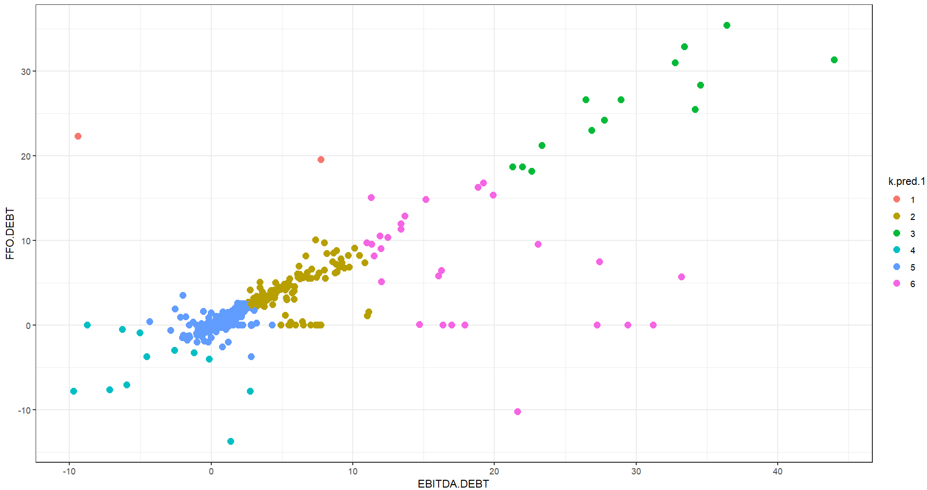
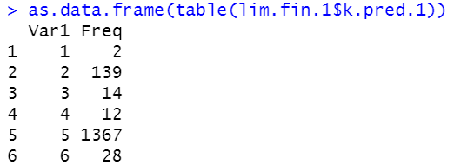
Có thể thấy rằng, phần lớn các điểm dữ liệu của cụm trung tâm số 2 ở lần phân tách cụm đầu tiên được tập trung ở các cụm số 2 (mới) và số 5. Các điểm ở 4 cụm còn lại sẽ được xác định là outlier. Hai cụm 1 và 4 sẽ được gộp vào cụm bên trái ngoài cùng ở lần phân tách cuối cùng, và tương tự hai cụm 3 và 6 sẽ được gộp vào cụm bên phải ngoài cùng ở lần phân tách cuối cùng. Chúng ta sẽ lặp lại việc phân tách bằng K-means cho 2 cụm 2 và 5 – là nơi phần lớn các điểm dữ liệu tập trung.

3. Lần chạy K-means thứ ba:
Như thường lệ, chúng ta sẽ xác định số lượng cụm phân tách tối ưu bằng phương pháp Elbow: (5)
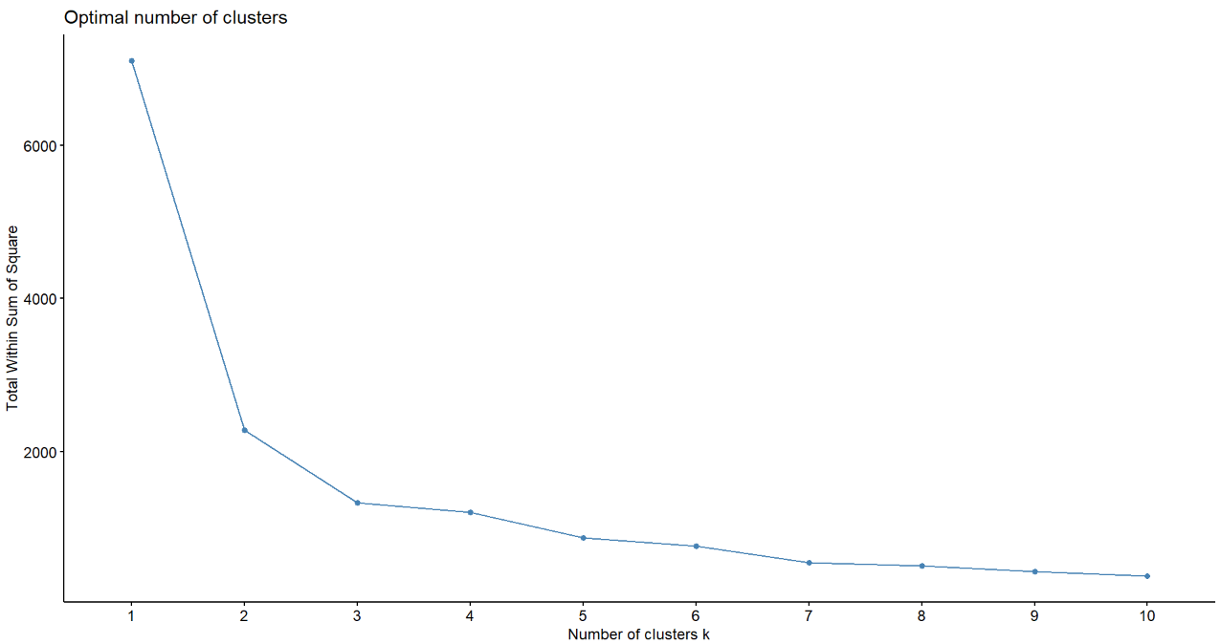
Tương tự như ở lần phân tách bằng K-means thứ hai, số cụm tối ưu có thể là bất cứ giá trị nào từ 2 đến 10. Chúng ta sẽ lựa chọn số cụm tối ưu là 6 – ngay chính giữa hai giá trị 2 và 10. Kết quả của việc chạy mô hình K-means lần thứ 3 được thể hiện dưới đây: (6)
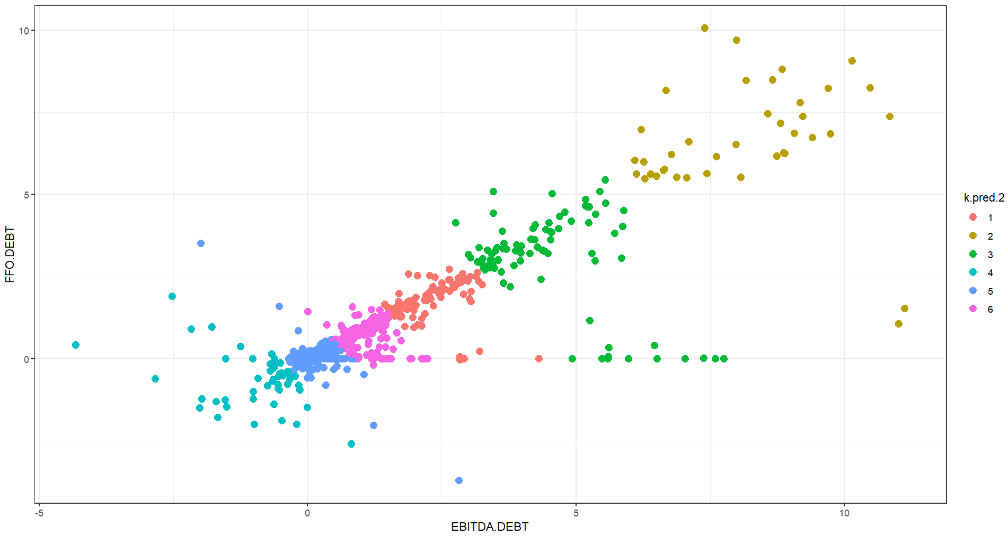
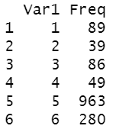
Có thể thấy rằng số lượng các điểm dữ liệu đã có sự phân bổ đồng đều hơn so với 2 lần phân tách bằng K-means trước. Tuy nhiên để chắc chắn với kết quả hiện tại, chúng ta sẽ thử chạy mô hình K-means thêm một lần nữa đối với hai cụm 5 và 6 là nơi phần lớn các điểm dữ liệu tập trung.

4. Lần chạy K-means thứ tư:
Trước tiên, chúng ta sẽ nhìn vào kết quả của biểu đồ dựa trên phương pháp Elbow: (7)
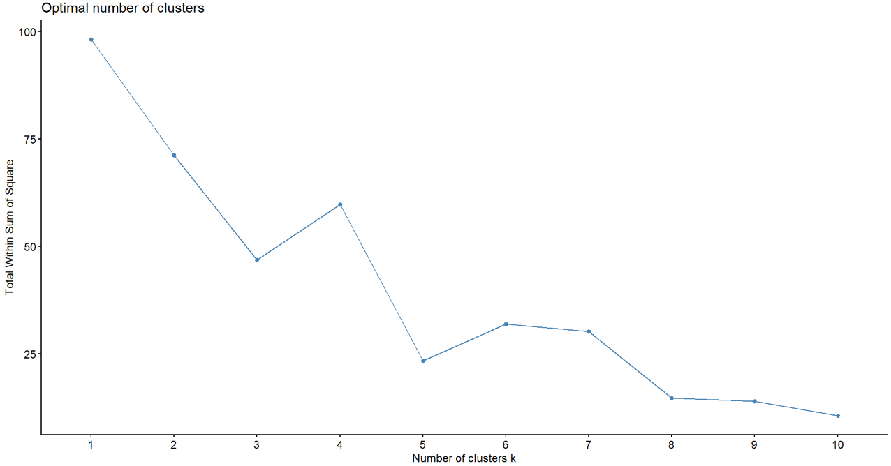
Có thể dễ dàng nhận thấy dấu hiệu bất thường khi giá trị wss lại có xu hướng tăng lên ở 1 số thời điểm trong biểu đồ. Chúng ta sẽ lựa chọn giá trị số lượng cụm tối ưu là 4 – khi giá trị wss trở nên giảm sút một cách rõ rệt nhất để thử nghiệm việc phân tách bằng K-means. (8)
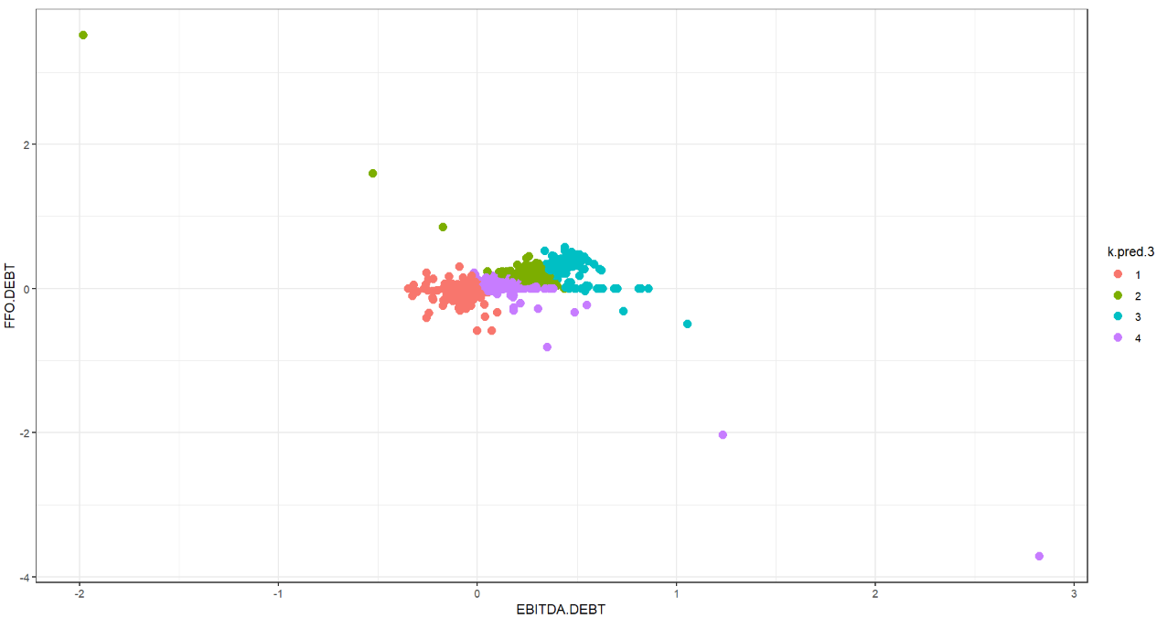
Kết quả của việc phân tách cụm bằng K-means được thể hiện ở biểu đồ phía trên. Các cụm về cơ bản không mang nhiều ý nghĩa khi có sự đan xen lẫn nhau, đặc biệt là đối với cụm 2 và 4. Kết hợp với nhận định dựa trên biểu đồ của phương pháp Elbow nêu trên, chúng ta kết luận việc tiếp tục phân cụm bằng K-means ở lần thứ 4 là không cần thiết, và kết quả cuối cùng sẽ được tổng hợp lại dựa trên những kết luận của 3 lần phân cụm đầu tiên.

4. Tổng hợp kết quả của 3 lần chạy K-means đầu tiên:
Chúng ta sẽ dựa trên kết quả của lần phân tách cụm lần thứ 3, đồng thời sát nhập các điểm outlier ở 2 lần phân cụm đầu vào cụm 2 và 4 dựa trên những kết luận đã được đề cập phía trên. Kết quả phân tách cụm cuối cùng cho bộ dữ liệu sau 3 lần sử dụng mô hình K-means được biểu thị ngay dưới đây: (9)
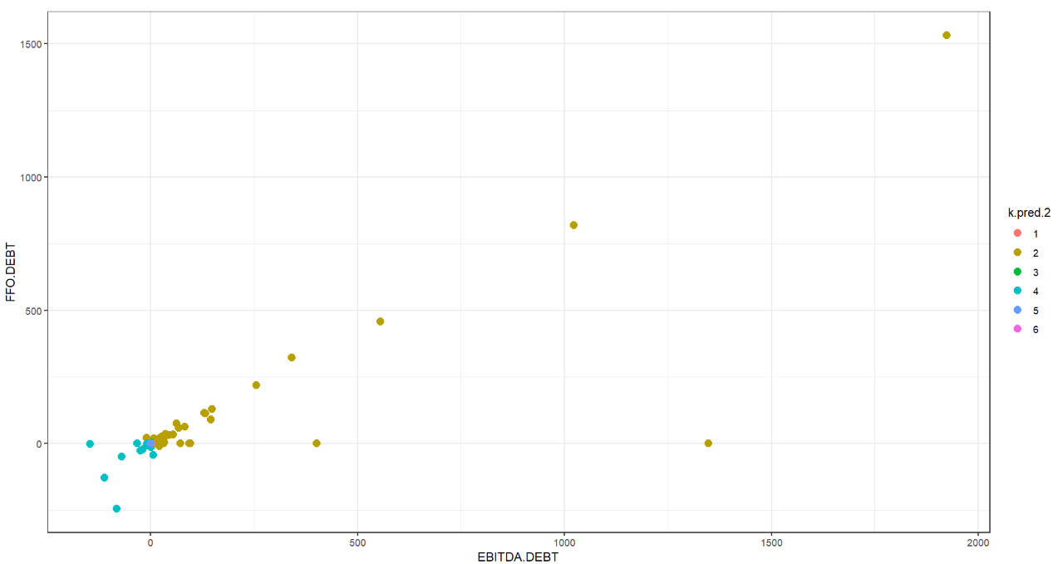
Do đặc điểm của tập dữ liệu có nhiều điểm outlier đi kèm với phần lớn điểm dữ liệu tập trung ở gần điểm (0;0), quý độc giả có thể tham khảo biểu đồ tương tác ở file Overall_Cluster_Plot để có cái nhìn trực quan hơn về kết quả phân tách cũng như vị trí và đặc tính cụ thể của cả 6 cụm. Một phần của biểu đồ tương tác đã được tập trung phóng to ở xung quanh điểm (0;0) cũng được đưa vào trong report ngay tại đây để giúp độc giả có cái nhìn rõ nét hơn về kết quả của mô hình phân tách cụm: (10)
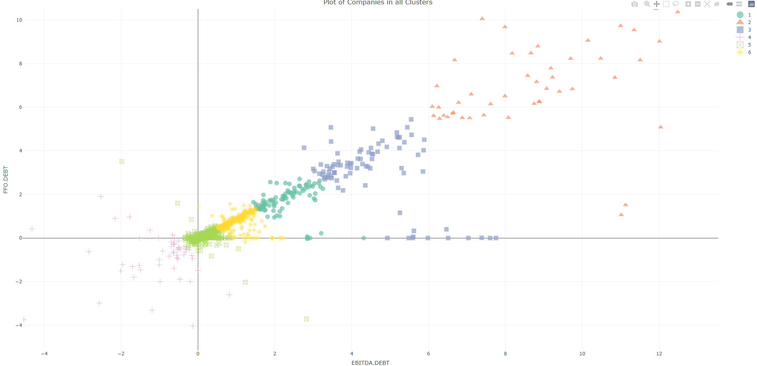

Cuối cùng, chúng ta có thể xem xét số lượng điểm dữ liệu ở từng cụm:
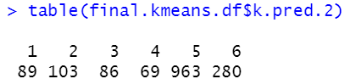
CỤM | SỐ LƯỢNG | TỈ LỆ (%)
1 | 89 | 5.60
2 | 103 | 6.48
3 | 86 | 5.41
4 | 69 | 4.34
5 | 963 | 60.57
6 | 280 | 17.60

Dễ dàng thấy rằng cụm trung tâm số 5 bao quanh điểm (0; 0) có số lượng điểm lớn nhất là 953, đạt tỷ lệ gần 61%, kế tiếp là cụm số 6 với tỉ trọng 17.60, xếp ngay cạnh phía bên phải cụm số 5. Các cụm còn lại có số lượng điểm dữ liệu gần tương đồng với nhau, trong đó cụm 4 ở phía bên trái cụm trung tâm số 5 với giá trị EBITDA/DEBT hầu hết đều bé hơn 0 có số lượng điểm dữ liệu thấp nhất là 69, chỉ chiếm 4.34%.

5. Xác định các khoảng benchmark dựa trên kết quả cuối cùng của mô hình K-means:
Chúng ta sẽ dựa vào biểu đổ tương tác Overall_Cluster_Plot để xác định các khoảng chỉ số tài chính cho từng cụm – đại diện cho các khoảng benchmark. Lưu ý rằng các cụm không hoàn toàn tách biệt nhau và có một ít sự đan xen trong khoảng giá trị của các chỉ số, vì vậy sẽ có một số lượng nhỏ các điểm ở phía ngoài cùng của từng cụm sẽ được đặt sang cụm khác nếu dựa trên tiêu chí các khoảng benchmark.

EBITDA/DEBT | CỤM TƯƠNG ỨNG
< -0.30 | 4
-0.30 – 0.5 | 5
0.5 – 1.5 | 6
1.5 – 3.0 | 1
- – 6.0 | 3
> 6.0 | 2

FFO/DEBT | CỤM TƯƠNG ỨNG
< -0.20 | 4
-0.20 – 0.4 | 5
0.4 – 1.3 | 6
- – 2.6 | 1
2.6 – 5.5 | 3
> 5.5 | 2

Chúng ta cũng có thể dựa vào các file html EBITDA.DEBT và FFO.DEBT để có cái nhìn trực quan về ranh giới giữa các cụm. Một phần của 2 biểu đồ trên sẽ được thể hiện dưới đây để độc giả dễ hình dung:
- EBITDA.DEBT: (11)
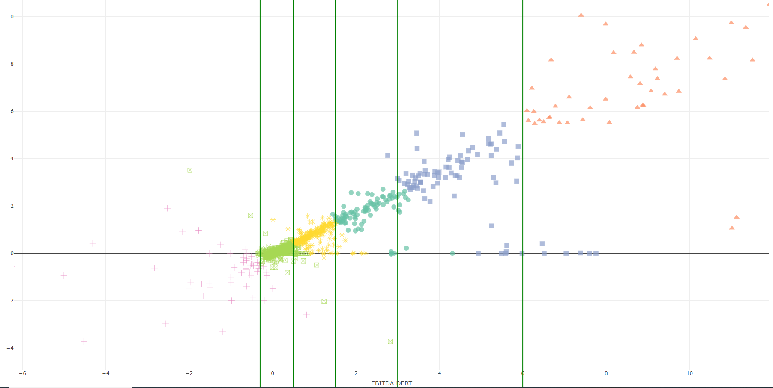

- FFO.DEBT: (12)
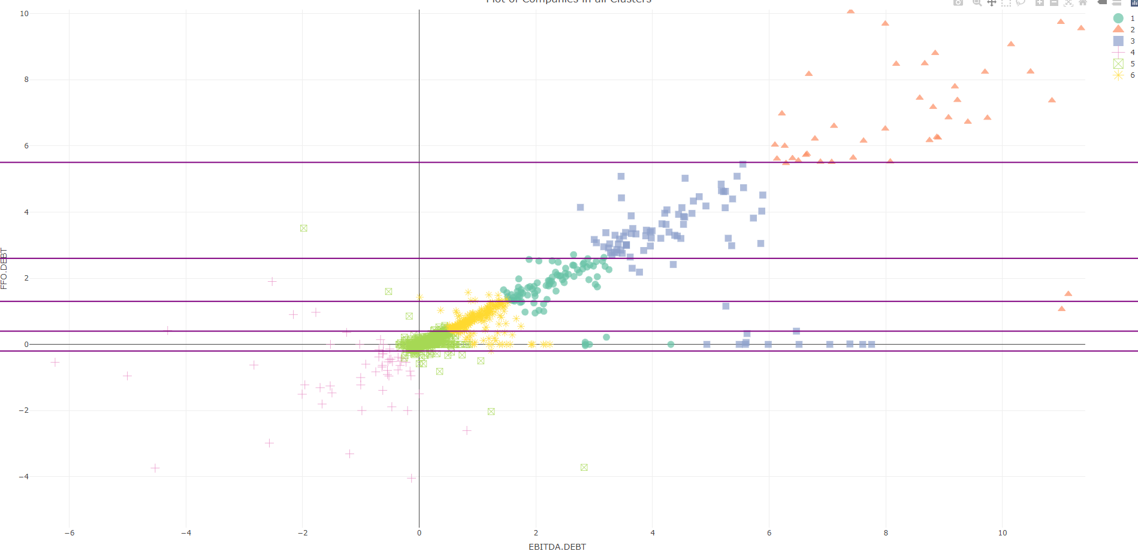

IV. Bonus Chapter - Đối chiếu với kết quả mô hình GMM:

Làm theo các bước tương tự như mô hình K-means (13), chúng ta có được kết quả của việc áp dụng mô hình GMM như bên dưới:
- EBITDA.DEBT: (14)
EBITDA/DEBT | CỤM TƯƠNG ỨNG
< -0.30 | 6
-0.30 – 0.5 | 1
0.5 – 1.5 | 4
1.5 – 4.0 | 3
- – 6.0 | 2
> 6.0 | 5
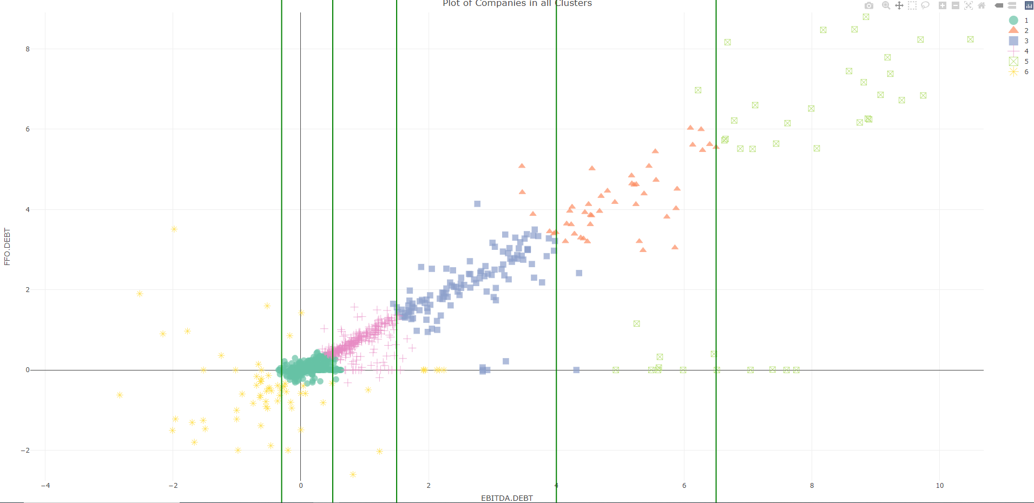

- FFO.DEBT: (15)
FFO/DEBT | CỤM TƯƠNG ỨNG
< -0.20 | 6
-0.20 – 0.4 | 1
- – 1.3 | 4
1.3 – 3.3 | 3
3.3 – 5.5 | 2
> 5.5 | 5

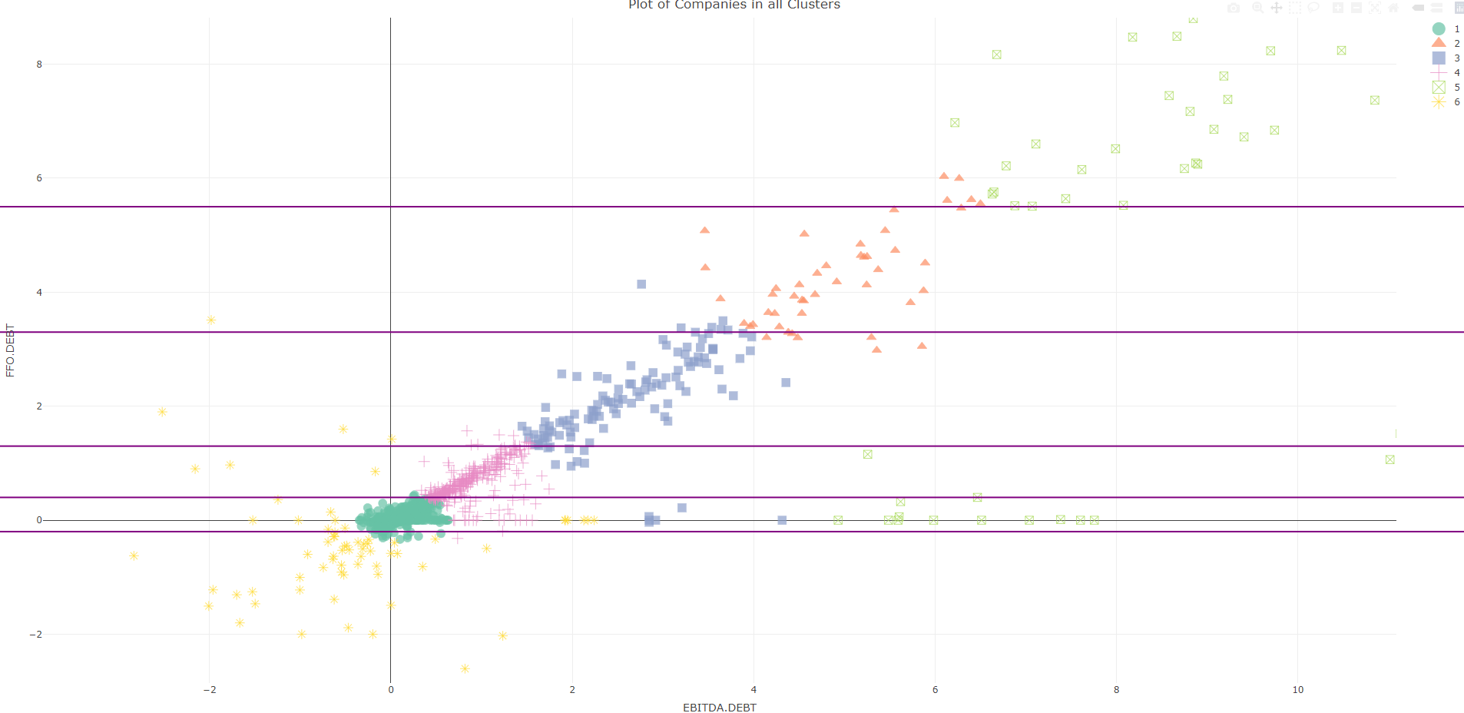

Chúng ta có thể thấy có một số tương đồng nhất định giữa kết quả của 2 phương pháp, ngoại trừ 2 điểm đã được tô đỏ trong 2 bảng tổng kết kết quả của 2 chỉ số EBITDA.DEBT và FFO.DEBT.

V. Appendix: Phụ lục code để tạo ra kết quả của từng bước trong báo cáo:

(1) Biểu đồ Elbow của lần chạy K-means thứ nhất:

(2) Biểu đồ biểu thị kết quả của lần chạy K-means thứ nhất:

(3) Biểu đồ Elbow của lần chạy K-means thứ hai:

(4) Biểu đồ biểu thị kết quả của lần chạy K-means thứ hai:

(5) Biểu đồ Elbow của lần chạy K-means thứ ba:

(6) Biểu đồ biểu thị kết quả của lần chạy K-means thứ ba:

(7) Biểu đồ Elbow của lần chạy K-means thứ tư:

(8) Biểu đồ biểu thị kết quả của lần chạy K-means thứ tư:

(9) Biểu đồ biểu thị kết quả tổng thể sau 3 lần chạy K-means:

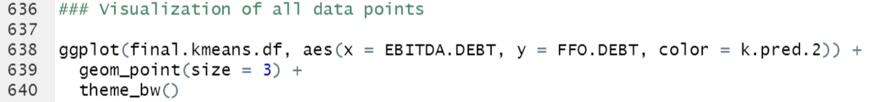

(10) Biểu đồ tương tác biểu thị kết quả cuối cùng của phương pháp K-means

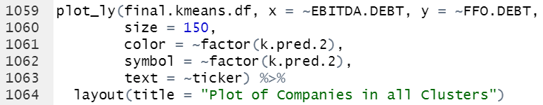

(11) Biểu đồ tương tác biểu thị ranh giới chỉ số EBITDA.DEBT của từng cụm:

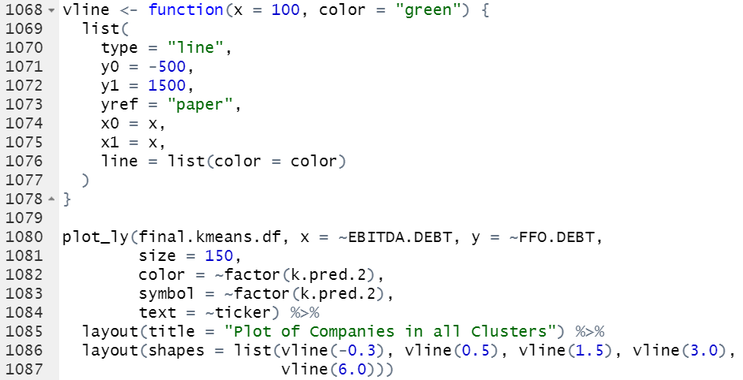

(12) Biểu đồ tương tác biểu thị ranh giới chỉ số FFO.DEBT của từng cụm:

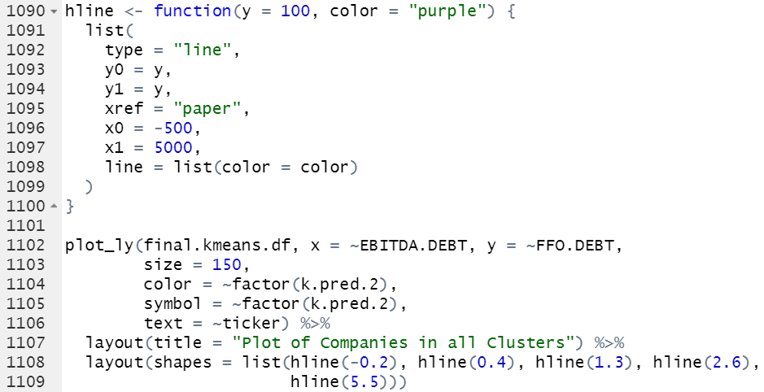

(13) Áp dụng mô hình GMM vào bộ dữ liệu:
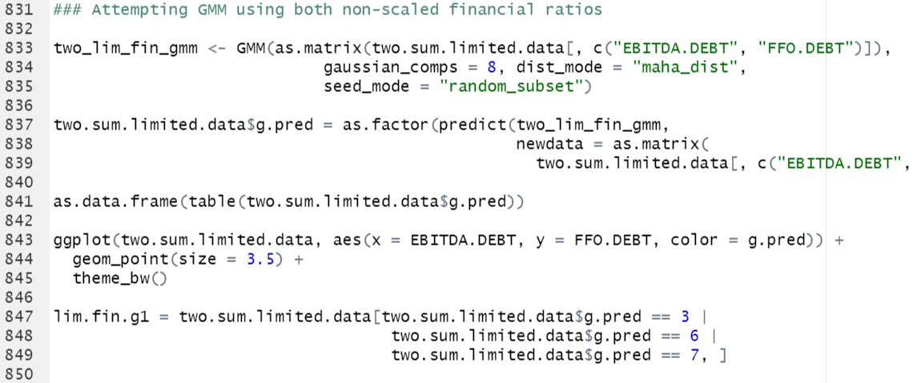
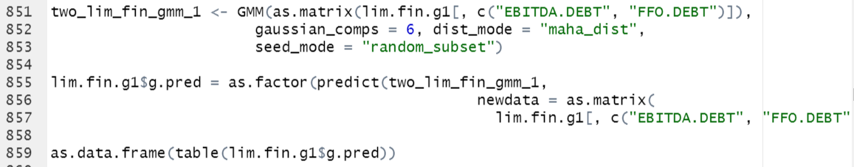

(14) Biểu đồ tương tác biểu thị ranh giới chỉ số EBITDA.DEBT của từng cụm (mô hình GMM):

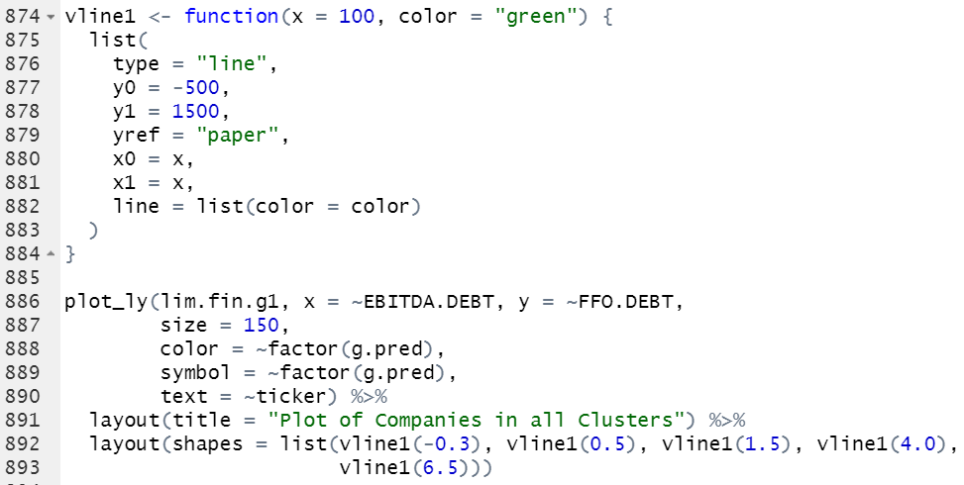

(15) Biểu đồ tương tác biểu thị ranh giới chỉ số FFO.DEBT của từng cụm (mô hình GMM):

